Представители Прокуратуры Центрального округа провели семинар для государственных служащих
08.12.2020
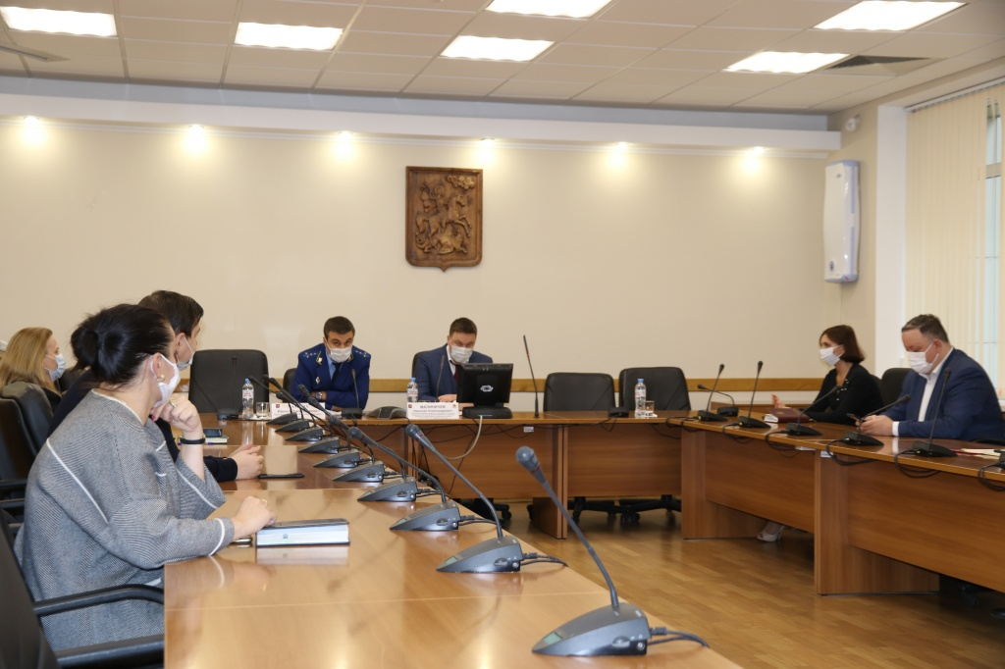
В Префектуре Центрального административного округа города Москвы состоялся семинар, посвященный противодействию коррупции. Его провели представители прокуратуры Центрального округа, реализуя задачу по профилактике коррупционных правонарушений.

В мероприятии приняли участие: руководитель аппарата Префектуры ЦАО Николай Малиничев, начальник Управления государственной службы и кадров Анастасия Лебедь, помощники прокурора ЦАО Никита Хамула .

— Профилактике правонарушений и обеспечению соблюдения требований антикоррупционного законодательства Префектура ЦАО города Москвы уделяет особое внимание. На постоянной основе проводится разъяснительная работа, в том числе совместно с представителями органов прокуратуры, осуществляющими надзор за исполнением законодательства в сфере противодействия коррупции, — отметил Николай Малиничев, руководитель аппарата Префектуры.

Государственным гражданским служащим напомнили о неукоснительном выполнении требований законодательства. Также на семинаре обсудили реализацию антикоррупционных мероприятий в 2020 году.

Адрес страницы: http://cao.mos.ru/presscenter/news/detail/9511175.html
Префектура Центрального административного округа города Москвы

